---nuestra
PORQUE NO DEBES DE IR A MISA

Casi siempre faltar a Misa el domingo responde a una actitud caprichosa.
Primariamente, hay que considerar que a Misa se va a dar, no a recibir. Se recibe mucho, pero no se va por motivos egoístas, y si van, esperan que esta sea una especie de intercambio con Dios: mi atención y dedicación de tiempo a cambio de ciertos gustos, bienes, ya sea espirituales o materiales, temporales o eternos… qué más da… es lo mismo. Todos los motivos para no ir están basados en una línea egoísta de pensamiento: me aburro, no siento nada, no tengo tiempo, estoy cansado, ayer trabaje, me voy a un festival, tengo una parrillada, ya fui a la misa del domingo anterior, etc.
Como vivimos en una sociedad que en muchos aspectos no es verdaderamente cristiana, la Misa es la primera manera de defender, robustecer y manifestar nuestra fe. Es necesaria para "proteger" tu espíritu del materialismo sofocante que nos rodea: que tu espíritu pueda al menos una vez a la semana "respirar" un aire espiritual. No te has dado cuenta que cuando sales de misa, te sientes aliviado, con una sensación de paz y con otra actitud hacia la vida. Recuerda que casi la mayoría de los días te las pasas corriendo al trabajo, sea para entrar o salir. Caminas apresurado con los quehaceres diarios, con el cansancio que quizás te da el “overtime”, o tal vez las preocupaciones familiares, tus responsabilidades económicas. Todos los motivos para estar estresado son reales; por eso el domingo debemos de dedicarnos a buscar ese momento que nos lleve a esa paz indescriptible que nos otorga el hablar con Dios durante el transcurso de la Misa. Anímate!

INVITACION
Se invita a todos los hermanos y hermanas a ser participes de las lecturas durante la misa en honor a nuestro Señor de los Milagros. Se estarán inscribiendo a los voluntarios para asignarles el mes correspondiente y así lograr una mayor participación de todos.
Favor de comunicarse con el Hno. Elías Silva al teléfono 917 309-3471

ACTUALIZACION DE DATOS
A todos aquellos hermanos que han cambiado de domicilio, teléfono o alguna información que crean es importante, le pedimos que nos hagan llegar la información nueva. También nos gustaría que invitaran a familiares y amigos a inscribirse en la Cofradía de Devotos. Teléfono 646 515-8338

LA PAGINA INTERNET
Dentro de muy pocos días se publicara la pagina web de la Cofradía, por lo tanto, deseamos que los hermanos(as) nos hagan llegar su colaboración mediante fotos, artículos, temas culturales, inquietudes y cualquier otro tema o inquietud que se pueda integrar a nuestra página web. Teléfono 347 898-1672

NO JUZGAR A NADIE
Pensemos bien antes de juzgar las acciones de los demás y de emitir juicios sobre las cosas. No juzgues a tu prójimo hasta no haber estado en su lugar. Hay que someter a un severo juicio nuestros pensamientos y actitudes, para que nos lleve a depurar todo lo negativo que hay en nosotros. En cuanto pongamos esto en práctica descubriremos que no tenemos la más mínima autoridad para juzgar. Quizás muchas veces se hace de manera inconsciente, quizás uno mismo lo hace y por ese malestar que nos da, debemos de intentar no juzgar.

bO COFRADIA DE DEVOTOS DEL SEÑOR DE LOS MILAGROS DE NEW YORK
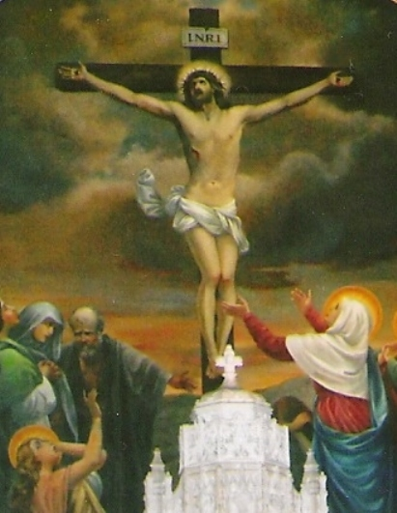
BOLETIN AGOSTO 2009

El padre Richard Baker ha gestionado ante las autoridades de la Arquidiócesis de New York, ante la petición de la Cofradía de Devotos, la realización de la misa hispana todos los domingos del año. Obviamente esta es una noticia agradable ya que el crecimiento parroquial va de la mano con el crecimiento de los Devotos. El padre Baker manifestó que se está coordinando con el padre Tomas del Valle, con la intención de que se empiece en el mes de Septiembre. Cual es nuestra responsabilidad? Como miembros de la iglesia deberemos fortalecer nuestra presencia, invitando a participar de esta oportunidad que nos brinda la iglesia. También manifestó el padre Baker, que se estaría trabajando en la creación del coro, lo cual nos ayudaría inmensamente y nos daría la oportunidad de trabajar en otras áreas que son tan o más importantes.

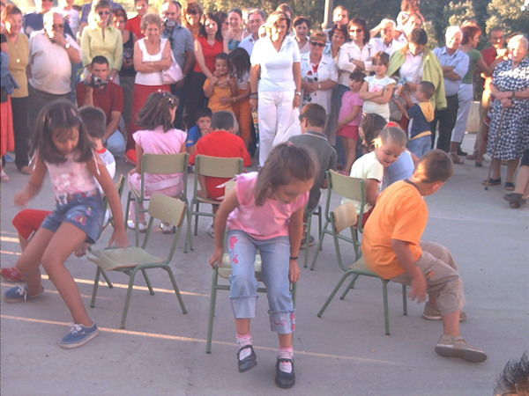

Las únicas manos con las cuales Dios puede hacer su trabajo, son las tuyas….y tuyos son los únicos ojos por los cuales la compasión de Dios puede brillar en este agitado mundo

Los verdaderos amigos se tienen que enfadar de vez en cuando.
Juego de la Silla

